

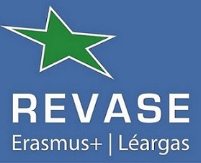

STATYSTYKA W WYCENIE NIERUCHOMOŚCI
– CZY JEST LEGALNA?

Wtorek, 27 luty 2018 r. w godzinach 10.00 – 17.00
Radisson Blu Centrum Hotel, ul. Grzybowska 24, Warszawa

POLSKA FEDERACJA STOWARZYSZEŃ RZECZOZNAWCÓW MAJĄTKOWYCH
Tel: + 48 22 627 07 17

CENA: 400 zł netto plus VAT

Bardzo proszę o wypełnienie i przesłanie na adres e-mail: sekretariat@pfsrm.pl

DANE ZAMAWIAJĄCEGO
IMIĘ I NAZWISKO:
STANOWISKO:
NAZWA FIRMY:
ADRES EMAIL:

DANE ZAMAWIAJĄCEGO
NAZWA FIRMY:
ADRES :
NIP:
Koszt uczestnictwa obejmuje udział w konferencji, tłumaczenie symultaniczne, materiały, przerwy kawowe, lunch.

POLSKA FEDERACJA STOWARZYSZEŃ RZECZOZNAWCÓW MAJĄTKOWYCH
10 1240 6218 1111 0000 4612 9574 (PEKAO S.A.)

